坪山区马峦街道坪环社区文明城市创建优化项目采购需求

- 采购项目概况
为进一步做好文明城市创建工作，坪环社区计划坪环路、马峦北路及德昌东街花箱进行修复更换；坪环路入口墙面进行刷新及彩绘；部分路段安装隔离柱。该项目已申请街道机动预备费用，现需自行采购坪环社区文明城市创建环境优化项目。
- 项目管理和服务要求
一 | 坪环路、特色街、坪环市场、德昌东街烤漆造型花箱
序号 | 项目名称 | 单位 | 数量 | 备注
1 | 烤漆造型花箱(135*42*55cm) | 个 | 71 | 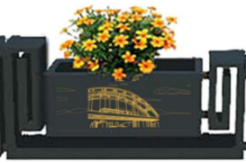
  花箱采用国标1.0mm厚度镀锌钢板切割造型+焊接烤漆+丝印图案；摆放矮牵牛、天竺葵、三角梅、三色堇、太阳花等盆花。
2 | 烤漆造型花箱(135*42*65cm) | 个 | 71 | 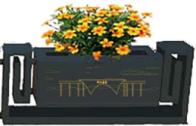
  花箱采用国标1.0mm厚度镀锌钢板切割造型+焊接烤漆+丝印图案；摆放矮牵牛、天竺葵、三角梅、三色堇、太阳花等盆花。
3 | 烤漆装饰护栏(100*25*55cm) | 个 | 71 | 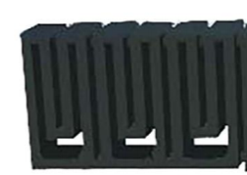
  护栏采用国标1.0mm厚度镀锌钢板切割造型+焊接烤漆
二 | 坪环路边树池修复包不锈钢
序号 | 项目名称 | 单位 | 数量 | 备注
1 | 大理石边框矫正修复（135*135*55cm) | 个 | 50 | 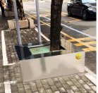
  材料人工
2 | 大理石边框201不锈钢方通架（135*135*55cm) | 个 | 50 | 花池规格135*135*55cm,采用30*30*1.2方通焊接
3 | 花池面饰304不锈钢板（135*135*55cm) | 个 | 50 | 花池规格135*135*55cm,采用厚1.2不锈钢加工安装
三 | 坪环路2号门口围墙美化
序号 | 项目名称 | 单位 | 数量 | 备注
1 | 围墙修复翻新 | ㎡ | 182 | 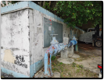  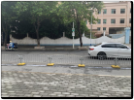  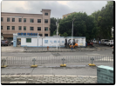
  材料人工
2 | 彩墙面绘 | ㎡ | 90 | 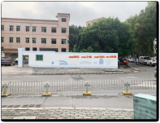  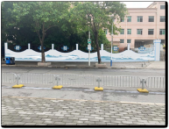
  人工彩绘
四 | 路口设置大理石挡车柱
序号 | 项目名称 | 单位 | 数量 | 备注
1 | 大理石挡车柱 | 个 | 15 | 190*600mm大理石柱
2 | 混凝土 | 项 | 1 | C30混凝土浇筑固定挡车柱
3 | 人工 | 工 | 4 | 挖基坑及安装固定
3 | 基坑渣土清理处置 | 项 | 1 | 渣土清理转运处置

三、供应商资格要求
1.投标人须是在中华人民共和国境内设立的法人或其他组织；
2.投标人参与本项目投标前三年内（投标人成立不足三年的可从成立之日起算），无行贿犯罪记录及在经营活动中没有重大违法记录；参与本项目政府采购活动时不存在被有关部门禁止参与政府采购活动且在有效期内的情况；参与本项目政府采购活动时不存在被有关部门列入失信被执行人、重大税收违法案件当事人名单的情况；
3.投标人具备《中华人民共和国政府采购法》第二十二条的条件；
4.不接受联合体投标，不允许分包、转包；
5.按营业执照经营范围投标，未超出经营范围。
四、评标定标方法
满足“报名供应商资格要求”及“招标文件实质性条款”，采用综合评分法，评分最高中标。最终中标供应商为1个。
五、商务要求
- 服务时间
双方合同签订后15日。
- 服务地点
坪环社区工作站周边路段。
- 报价要求
1.本项目服务费采用包干制，总预算价人民币396710元，报价应包括服务成本、法定税费和企业的利润。由投标供应商根据采购文件所提供的资料自行测算投标报价；一经中标，报价总价作为中标供应商与采购人签定的合同金额，合同期限内不做调整。
2.投标供应商应当根据本企业的成本自行决定报价，但不得
以低于其企业成本的报价投标。
3.投标供应商的报价不得超过项目预算金额。
4.投标供应商的报价，应当是本项目采购范围和采购文件及
合同条款上所列的各项内容中所述的全部，不得以任何理由予以
重复。
5.除非采购人通过修改采购文件予以更正，否则，投标供应
商应毫无例外地按响应文件所列的清单中项目和数量填报综合
单价和合价。投标供应商未填综合单价或合价的项目，在实施后，
将不得以支付，并视作该项费用已包括在其它有价款的综合单价
或合价内。
6.投标供应商应先到项目地点踏勘以充分了解项目的位置、
情况、道路及任何其它足以影响投标报价的情况，任何因忽视或
误解项目情况而导致的索赔或服务期限延长申请将不获批准。
7.投标供应商不得期望通过索赔等方式获取补偿，否则，除
可能遭到拒绝外，还可能将被作为不良行为记录在案，并可能影
响其以后参加政府采购的项目投标。各投标供应商在报价时，应
充分考虑报价的风险。
- 付款方式
合同签订后，服务完成后通过银行一次性转账方式支付。
(五）违约责任
1.合同签订后，如有一方违约自行终止合同，违约方以合同总价款的20%作为损失费，给对方赔偿，并承担因违约给对方造成的其他经济损失。
2.中标供应商不能交货的，由供应商赔偿采购方的直接经济损失。
3.中标供应商所交产品质量（数量）达不到合同要求，中标供应商负责换货（补足差额部分）并承担换货（补足差额）所产生的费用，供应商不能调换的，按不能交货处理。
4.如出现诈欺、以次充好等行为的，中标供应商应全额赔偿采购方的经济损失，同时采购方有权追究供应商的法律责任。
（六）其他
如对本需求发生歧义或纠纷，由经济仲裁委员会裁决，同时各自保留法律诉讼权力。
深圳市坪山区马峦街道办事处
坪环社区工作站
2023年6月5日

